Gyerekrajz pályázat

„Ahogy én látom a városomat” címmel
Gyerekrajz pályázatot hirdet a veresegyházi
Baranyai János Vasútbarát és Modellező Klub
a veresegyházi iskolás gyerekeknek.

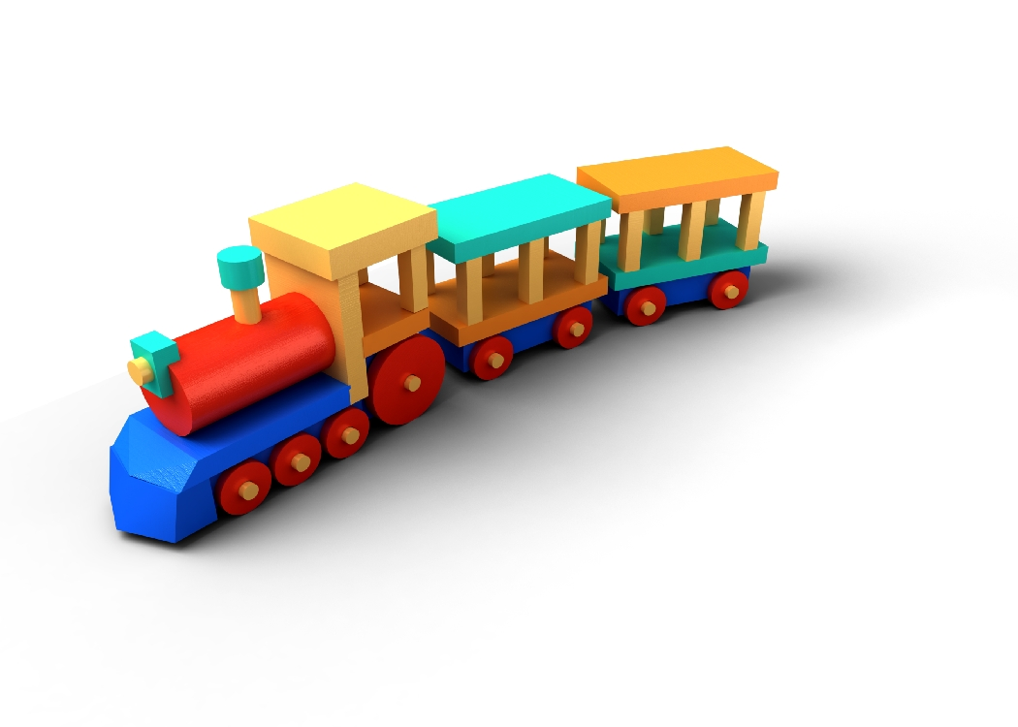
A rajzokat 2016.május 30.-ig az iskola titkárságára kell leadni

,
4 kategóriában bíráljuk el a pályaműveket, úgymint
1-2 oszt.,3-4 oszt., 5-6 oszt., 7-8 oszt.
Minden kategóriában adunk ki 1., 2., 3., 4. díjat
Számítógépes rajzot nem fogadunk el
és egy pályázó csak egy rajzot adhat be.
Mérete: A 4
A rajz hátára kérjük ráírni
Nevet,osztályt és az iskola címét!

A pályaműveket 5 tagú zsűri bírálja el.
Eredmény hirdetés 2016. július 1-én
pénteken, 10 órakor lesz, valamint megtekinthető a
www.terepasztal.shp.hu honlapon.

A legjobb pályaműveket az 16. Vasútmodell kiállítás idejében mutatjuk be!

A pályázaton való részvétel nem jogosít fel a vasútmodell
kiállítás ingyenes megtekintésére.
